**专题报告：CFTC持仓数据中真的蕴藏着交易机会吗？**

和讯网 09-08 07:50

本文首发于微信公众号：对冲研投。文章内容属作者个人观点，不代表和讯网立场。投资者据此操作，风险请自担。

核心导读

　　CFTC持仓报告主要看三部分内容，第一是总持仓，主要度量的是市场的投资热情和投资信心，也可视为人气指标。第二是基金净持仓，一般通过跟踪基金净持仓的变化趋势来判断近期期价可能的变动方向和风险情况。第三是商业净持仓，与基金在期货市场低买高卖以追求利润最大化不同，生产商及贸易商作为风险管理机构要求损失最小化，主要通过期货或者期权来进行套期保值。

　　研究发现：

　　1. 尽管统计口径不一致，但CFTC公布的期货非商业净持仓与期货期权非商业净持仓走势基本一致。

　　2. 无论是大豆、豆粕或是豆油，当总持仓量持续增加时，价格趋势不会轻易转变，当持仓量出现减少时，因投资者热情减少，多空双方自身信心不足，这时需要警惕期价即将到达顶部或底部，总持仓指标可视为期价的领先指标。

　　3. 对于农产品(000061,股吧)而言，我们发现基金持仓较商业持仓更具指导意义。但对于净持仓关注的往往不是它正常的变化，这种变化提供的信息非常少，更多的关注要放在持仓极端情况和净持仓多空转换的时间段。当大豆净持仓超过18万手时容易形成价格顶部，当净空单超过5万手，大豆阶段性底部容易形成。当豆粕净持仓在6万手以上容易出现价格顶部，净空单在2万手以上时容易出现底部。当豆油净持仓在5万手以上时容易形成价格顶部，当豆油净持仓多转空后，需要警惕豆油价格下跌。

　　4. 从构造的COT指标上看，当大豆基金COT指数高于70%，大豆价格上涨容易形成阶段性顶部，当COT指数低于20%时，大豆价格下跌容易形成底部。从豆粕来看，当COT指数高于70%时，豆粕价格上涨容易出现阶段性顶部，当COT指数低于25%时，价格下跌容易出现底部。对于豆油而言，COT指数高于80%时需要警惕顶部将要到来，当COT指数低于40%时，需要注意底部即将到来。

　　文 |何曙慧 王瑞 张秀峰信达期货

　　独家授权对冲研投发布

　　美国商品期货交易委员会(以下简称CFTC)每周五下午3:30(北京时间周六早上3:30夏令时，4:30冬令时)会公布基金持仓。它反映的是期货交易所截至当周周二时的持仓头寸情况。CFTC规定期货交易所的结算会员和期货经纪商每天必须向其提交持仓报告，类似国内交易所公布的期货公司持仓席位。公布持仓报告的目的也是为了提高市场的透明度，防止某个交易商的头寸过大而操纵市场。

　　CFTC持仓报告主要看三部分内容：

　　第一是总持仓，指所有类别的多头或空头的合计值。该指标主要度量的是市场的投资热情和投资信心，也可视之为人气指标。

　　第二是基金净持仓，基金是市场趋势的追逐者和推动者，一般通过跟踪基金净持仓的变化趋势来判断近期期价可能的变动方向和风险情况。2009年9月CFTC推出了新版持仓报告，新版的CFTC持仓报告把非商业持仓分为资产管理机构和其他。

　　第三是商业净持仓，主要指生产商及贸易商的净头寸。与基金在期货市场低买高卖以追求利润最大化不同，生产商及贸易商作为风险管理机构要求损失最小化，主要通过期货或者期权来进行套期保值。

　　在分析时不应忽略商业净持仓数据的原因还在于:首先，风险管理者在期货市场持仓量不像投机商一样受到限制，持仓占比要远高于基金。其次，生产商及贸易商对自己经营产品的价格预测能力更强。但我们发现，大多数时候某些品种不管是行情下跌还是在行情上升阶段商业净持仓都为空头。具体来说，这和商业持仓的主体有很大关系。

　　风险管理者一般具有现货背景，即使行情上涨也可以进行卖空，因为到期他们仍然可以以其所预测的高价进行交割。比如一个豆粕贸易企业，预计下月需要大量的豆粕，并且相信豆粕的价格会大幅上涨，因而该企业会在期货市场上大量买入豆粕合约;但如果预测豆粕价格下降，该企业也可以买入豆粕合约(合约到期后可以行使交割)，但一般不会像前面一样激进地买入。

　　过去CFTC持仓报告一直被指责经常性地低估了一些大玩家的真实头寸，从而造成了对市场真实情况一定程度的扭曲。事实上正是这样，一些大型的投资机构，尤其是那些商品指数基金如果直接投资于期货市场，那么这部分头寸将被算为非商业性头寸，即投机性的头寸。

　　但是他们还有一个选择，即通过一些掉期交易商来投资商品期货市场，根据CFTC的规定，这部分的头寸是被CFTC持仓报告划分为商业性头寸的，即属于套期保值性质。这样一来，根据CFTC持仓报告的数据会大大低估这些商品指数对冲基金的总投资。更为重要的是，商品指数基金可以利用这个规则来迷惑对手，起到明修栈道暗渡陈仓的效果。比如当商品指数基金通过掉期交易商做多，那么这时商品性净多头寸将增加，而另一边非商业性的净多头寸也则会相应减少。商品指数基金做多的意图成功地被掩盖，同时令市场以为他们想做空。但是，通过分析这份持仓报告仍然可以找到一些蛛丝马迹。本文主要以三个农产品大豆、豆粕、豆油为例对持仓报告进行分析研究。让投资者了解金融游戏中的“大佬”是如何看这个市场的。

　　1.期货持仓与期货期权持仓

　　CFTC会公布两份持仓报告，前一份只统计单一品种的期货合约的头寸，另一份统计包括单一品种期货合约头寸外，还包括相关单一品种的期权合约头寸。我们对两者的非商业净持仓进行分析，从图上我们不难发现，虽然两份报告的统计口径不同，但是两者的净持仓量走势基本一致。

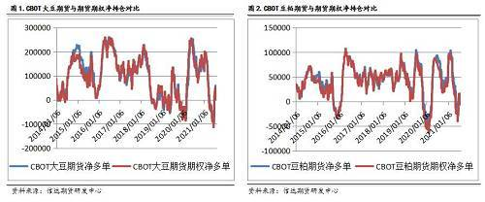

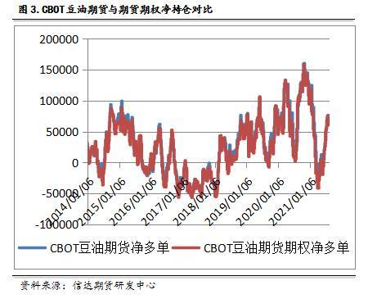

2、关注总持仓极值变化

　　CFTC持仓报告的总持仓，指所有类别的多头或空头的合计值。该指标主要度量的是市场的投资热情和投资信心，也可视之为人气指标。研究发现无论是大豆、豆粕或是豆油，当持仓量持续增加时，价格趋势不会轻易发生转变，当持仓量出现减少时，因投资者热情减少，多空双方自身信心不足，这时需要警惕期价即将到达顶部或底部，总持仓指标可视为期价的领先指标。

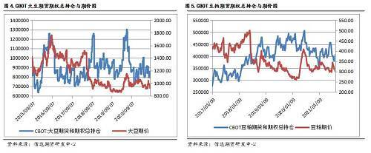

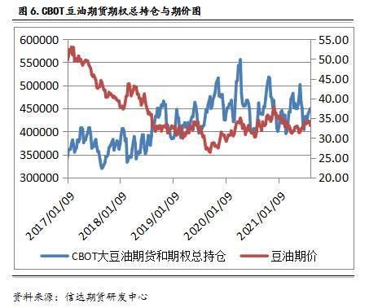

3、关注净持仓极端值和多空转换时段

　　因为期货净持仓与期货期权净持仓走势高度相同，下面我们只用期货期权净持仓来进行分析。首先我们先看投机基金净持仓，我们发现基金持仓高点与期价高点较为吻合。2012年3月-5月大豆期货期权净持仓持续在创纪录的18万手以上，期价与净持仓均在5月初达到顶部。

　　此后净持仓快速下降，伴随着期价下挫。6月中旬持仓量再度走上18万手，持续到9月中旬，美豆主力合约价格于2012年8月21日达到创纪录的1729美分/蒲式耳。2014年2月-4月净持仓量也达到了18万手以上，美豆期货价格也在4月达到阶段性顶部的1516美分/蒲式耳。2016年5月-7月净持仓连续在20万手以上，美豆价格也在6月中达到阶段性顶部。反观美豆价格底部，基本出现在净空单在5万手或以上。每当大豆净持仓达到18万手，后期行情也紧随而至。

　　豆粕方面，净持仓在6万手以上容易出现价格顶部，净空单在2万手以上时容易出现底部。豆油方面，2013年、2014年初豆油整体净持仓为负，2014年1月21日净空单达到创纪录的64537手，下周1月29日空头回补，期价出现阶段性底部。在2014年6月净持仓空转多后，豆油价格逐渐企稳，在2015年净持仓迅速下跌，豆油价格也应声下挫。

　　此外，我们发现豆油大多数时间处于净多持仓，当净多持仓转成净空时就需要警惕豆油价格下跌。在关注净持仓极端值的同时，还需要关注多空转换的时间点。

　　我们发现，豆粕2014年净持仓量与2016年净持仓量均在6万手以上，为什么2016年豆粕的高点却达不到2014年的高度，这时候只看绝对量就会出现失效，还需要看相对量。通过基金多头占比就会发现，2014年基金多头占比达到20%以上，而2016年的多头占比只有15%，2014年豆粕总持仓量更少，但豆粕多头持仓量却更多。对于大豆而言，当大豆头多占比大于20%时，就要警惕豆价顶部即将到来，当大豆头多占比小于12%，就要注意大豆底部的到来。对于豆粕而言，近三年当多占比大于15%时，就要警惕豆粕价顶部即将到来，当豆粕多头多占比小于12%，就要注意豆粕底部的到来。对于豆油而言，因其自身价格基数小，更多时候后关注比值趋势。

　　综上，净多头持仓与多头比值有异曲同工的作用。两者相结合能更好的帮助投资者分析价格。

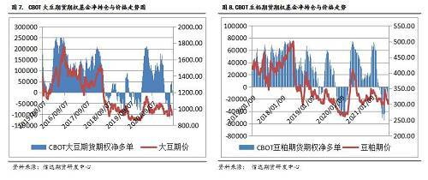

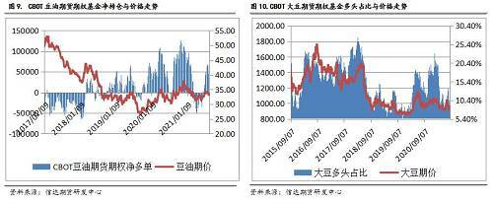

　　下面我们看商业净持仓与价格的关系，我们发现商业持仓多数时间以净空头为主，作为风险管理者不同于投机者的一点是，即使价格上升，也可以继续持有净空头，因为他们具有现货头寸，在期货市场合约到期后可以行使交割。主要利用期货和期权市场进行套期保值，因为手上有现货头寸，即使期货价格上涨，依然可以选择做空。整体来看对于大豆、豆粕和豆油来说商业持仓比基金持仓分析更为复杂，无论从净持仓的极值或是多空转换的时间点来看都难以找到有效的信息。

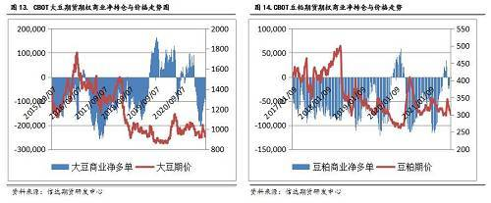

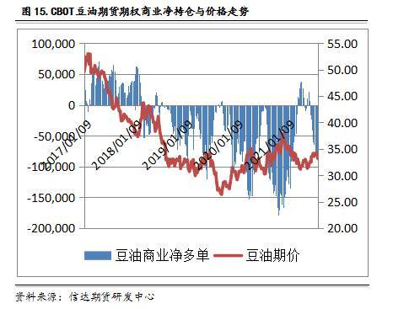

　　我们发现基金持仓较商业持仓更具有指导意义，但对于净持仓关注的往往不是它正常的变化，这种变化提供的信息非常少，更多的关注要放在持仓极端情况和净持仓多空转换的时间段。

　　4、构造辅助指标观察净持仓变化

　　国外研究员编制了COT指标来判断商业净持仓是否处于合理位置，该指标的公式如下：

　　如果COT指标高于80%左右，一般认为基金对后期行情看好，如果低于20%左右则对后期行情并不看好。这一指标主要是根据历史数据经验得出。我们把这一指标应用在基金持仓上，来看这一指标与大豆、豆粕、豆油的价格关系。从大豆来看，当COT指数高于70%，后期价格上涨，当高于80%时需要警惕价格顶部即将到来。当COT指数低于20%时，需要注意底部即将到来。2014年2月-4月COT指数高于70%，行情相应从2月开始，价格持续上涨至4月。2016年4月-7月，COT指数持续在70%之上运行，大豆价格也在6月创下阶段新高。当COT指数运行到20%以下时，大豆价格也逐渐到达底部。从豆粕来看，当COT指数高于70%时，豆粕价格上涨，容易出现阶段性顶部，当COT指数到25%以下时，价格下跌容易出现底部。对于豆油而言，COT指数高于80%时需要警惕顶部将要到来，当COT指数低于40%时，需要注意底部即将到来。用COT指标能较好的帮助投资者判断行情阶段性顶部和底部。

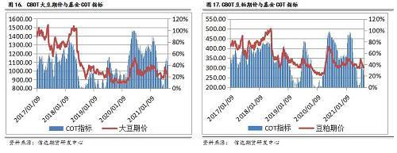

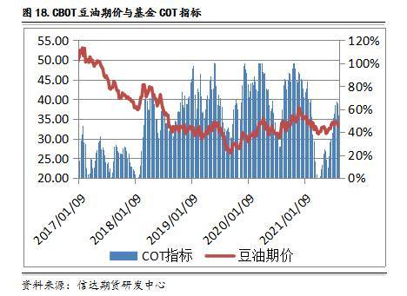

5、总结

　　CFTC持仓报告分析方法很多，但分析目的只有一个，就是找出市场主力持仓变化，以此判断主力对行情的看法。依然需注意的是，不论大型风险管理商还是大型基金，他们对行情的把握和预测并非完全正确，否则风险管理者不需要进行风险管理，基金也不会被淘汰。

　　此外，掌握任何一种方法也绝非一劳永逸，它们只能提供一种参考，一个验证的维度，去帮助投资者更好的在金融游戏中玩耍。当然，鉴于报告反映的是期货交易所截至当周周二时的持仓头寸情况，不可避免有一定的滞后性。